**DIAGRAMAS FINALES**

**GRUPO #3**

**Diagrama del Circuito**

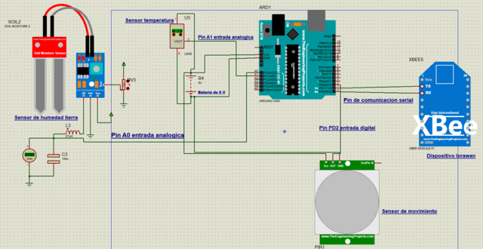

**Diagrama de casos de uso**

**Diagrama de clases**

**Diagrama de despliegue**

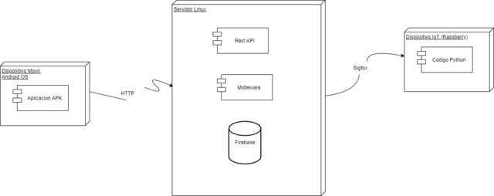

**Diagrama de árbol**